Неделя 3 — Урок (90 минут): Автоматизация

Проект: “Скрипт-уборщик” — сортировка файлов по папкам + отчёт
Сегодня ты сделаешь программу, которая автоматически наводит порядок в папке:
✅ находит файлы
✅ раскладывает по папкам по типу (картинки/документы/музыка/прочее)
✅ считает, сколько файлов перенесла и какой общий размер
✅ сохраняет отчёт в report.txt

Важное правило безопасности
Мы НЕ трогаем “Рабочий стол”, “Загрузки” и другие реальные папки компьютера.
Мы работаем только в папке проекта, в специальных папках inbox/ и sorted/.

Что получится в конце
Структура проекта:
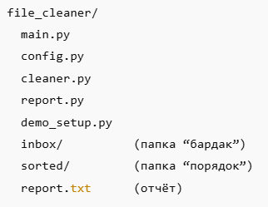
Запуск:
python main.py

Часть 1 (10 минут). Теория: что такое автоматизация?
Автоматизация — это когда компьютер делает однообразную работу за тебя.
Пример: “Разложи 100 файлов по папкам”. Руками — долго, программой — быстро.
Мы будем использовать:
- pathlib — работа с путями и файлами
- shutil.move — перемещение файлов
- stat().st_size — размер файла

Часть 2 (15 минут). Создай проект и папки

Шаг 1. Создай папку проекта
Создай папку file_cleaner и внутри файлы:
- main.py
- config.py
- cleaner.py
- report.py
- demo_setup.py
Создай папки:
- inbox
- sorted

Часть 3 (10 минут). Сделай “демо-бардак” (чтобы было что сортировать)

Запросить у преподавателя!

Шаг 2. Вставь в demo_setup.py

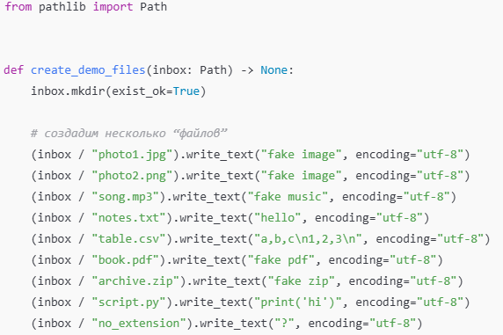

Часть 4 (10 минут). Настройки сортировки (config.py)

Шаг 3. Вставь в config.py

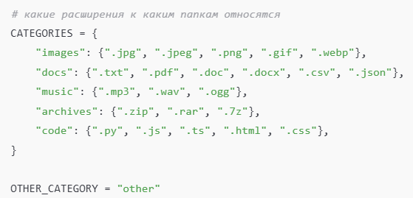

Часть 5 (30 минут). Главная логика сортировки (cleaner.py)

Шаг 4. Вставь в cleaner.py

1) Импорты: что подключаем и зачем

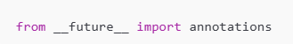

Что это такое
Это “фича из будущих версий Python”, которую можно включить заранее.
Она делает так, что аннотации типов (-> MoveResult, list[str], и т.д.) хранятся как строки и не вычисляются сразу при запуске файла.

Зачем это нужно (простыми словами)
Иногда типы могут “ломаться” при загрузке файла, если:
- тип ещё не объявлен на момент, когда Python пытается его прочитать
- есть циклические импорты (файл A импортирует B, а B импортирует A)
- аннотации используют классы, которые появятся позже в коде
С annotations Python не пытается “понять” типы сразу, а просто запоминает их как текст и уже позже (если нужно) может их обработать.
В вашем коде это полезно и безопасно, но строго обязательно — не всегда.
У вас уже есть аннотация:

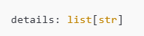
Она работает в Python 3.9+, а MoveResult объявлен выше, так что без __future__ тоже бы, скорее всего, работало. Но это “хорошая практика”, особенно если дальше проект будет расти.

Дальше:

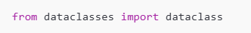

dataclass — это удобный способ создавать классы “контейнеры данных”.
Python сам сделает за вас __init__, __repr__, сравнение и т.д.

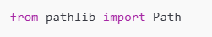

Path — современный способ работать с путями и файлами (лучше, чем строки).

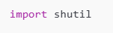

shutil.move(...) — перемещение файлов (может перемещать между папками/дисками).
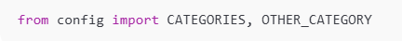
Берём настройки:
- CATEGORIES — словарь: категория → набор расширений
- OTHER_CATEGORY — строка, например "other"

2) @dataclass MoveResult: что это и зачем
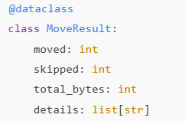

Что это делает
Это класс, который хранит результаты работы скрипта:
- moved — сколько файлов реально переместили
- skipped — сколько пропустили (папки или ошибки)
- total_bytes — общий размер перемещённых файлов
- details — список строк “что произошло”

Почему dataclass удобно
Без dataclass пришлось бы писать конструктор:
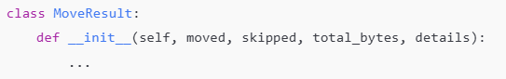
А с @dataclass Python сам создаст __init__ автоматически.
Пример создания:
3) pick_category(file_path): как определяется категория
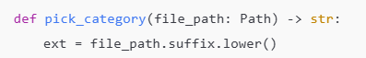
- suffix — расширение файла, например у photo.JPG это .JPG
- lower() — делаем .jpg, чтобы не зависеть от регистра
Дальше:
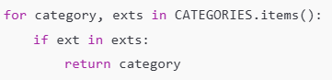
- CATEGORIES.items() даёт пары: ("images", {".jpg", ".png"}), ...
- если расширение найдено — возвращаем название категории
Если не нашли:
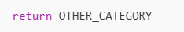
Тогда файл попадёт, например, в sorted/other/.

4) safe_move(src, dst_dir): перемещение без потери файлов
Эта функция решает важную проблему:
“А что если в папке назначения уже есть файл с таким же именем?”

4.1 Создание папки назначения
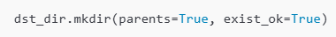
- parents=True — создаёт все промежуточные папки
- exist_ok=True — не ругается, если папка уже есть

4.2 Путь назначения

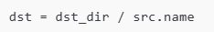
/ у Path — это “склеить путь”.
Например:
- dst_dir = sorted/images
- src.name = photo1.jpg
- получится sorted/images/photo1.jpg

4.3 Если имя свободно — просто переносим

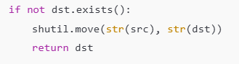

Почему str(...)?
shutil.move часто работает со строками путей, поэтому надёжно передать именно строки.

4.4 Если имя занято — добавляем суффикс _1, _2, ...

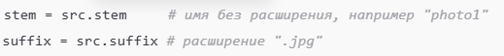

Цикл:

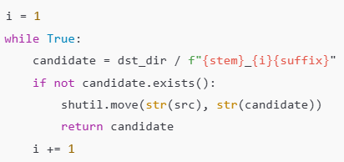
Пример:
- photo.jpg уже есть
- пробуем photo_1.jpg
- если и он есть — photo_2.jpg и т.д.
Гарантия: файл не перезапишется и не потеряется.

5) clean_folder(inbox, sorted_root): основная логика уборки
Принимает:
- inbox — папка “бардак”
- sorted_root — папка “порядок”

5.1 Счётчики и список деталей

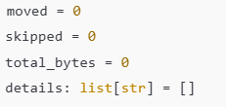

details будет накапливать лог: что переместили, что пропустили, где ошибка.

5.2 Создаём папки, если их нет

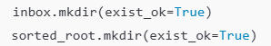

5.3 Проходим по содержимому inbox

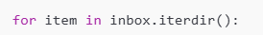
iterdir() — возвращает все элементы (файлы и папки) внутри inbox.

5.4 Пропускаем папки

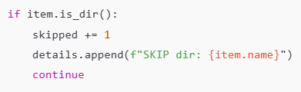
То есть сортируем только файлы.

5.5 Обработка файла (в try/except)

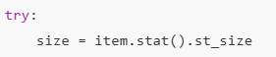
- stat() — метаданные файла
- st_size — размер в байтах
Дальше:
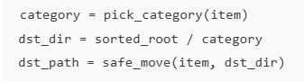
- определили категорию
- выбрали папку назначения sorted/<категория>/
- переместили
Обновляем статистику:
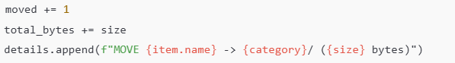
5.6 Если ошибка — не падаем целиком
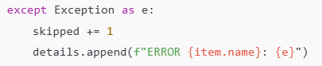
То есть если один файл “сломался” — программа продолжит сортировать остальные.

5.7 Возвращаем результат
Это удобно: потом можно красиво вывести или записать в отчёт.

6) Итого: что делает программа целиком (в 5 строках)
- Берёт каждый элемент в inbox/
- Папки пропускает
- Для файла выбирает категорию по расширению
- Перемещает в sorted/<category>/, не перезаписывая имена
- Возвращает MoveResult со статистикой и логом

Полный код файла cleaner.py
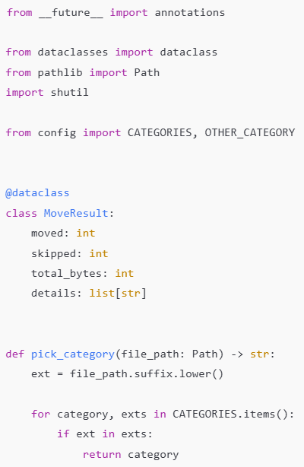
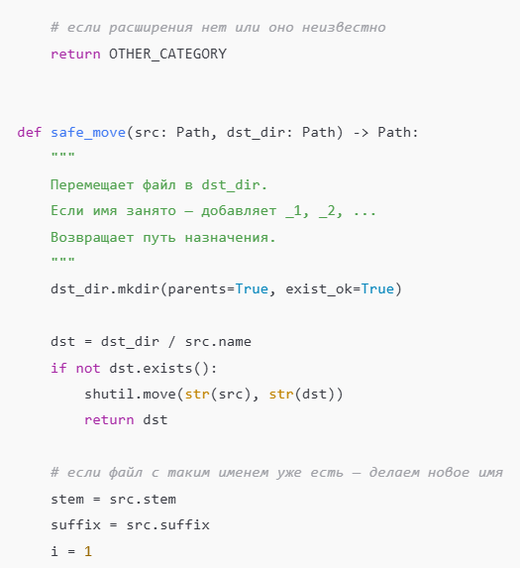
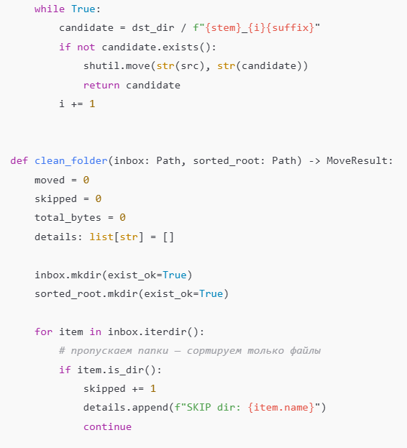
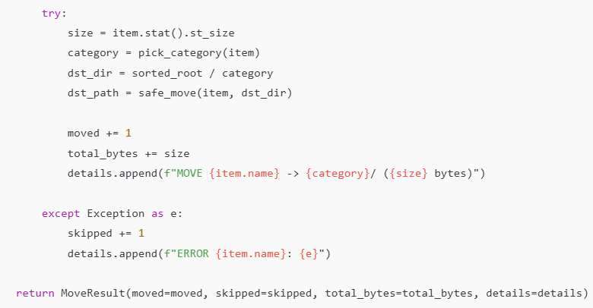

Часть 6 (10 минут). Отчёт (report.py)

Шаг 5. Вставь в report.py
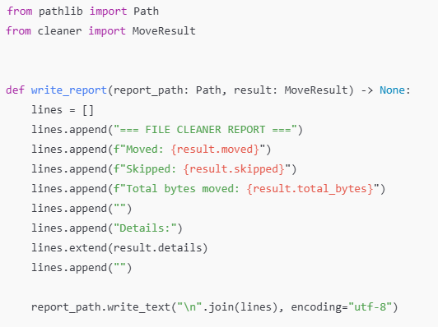

Часть 7 (10 минут). Склейка всего (main.py)

Шаг 6. Вставь в main.py
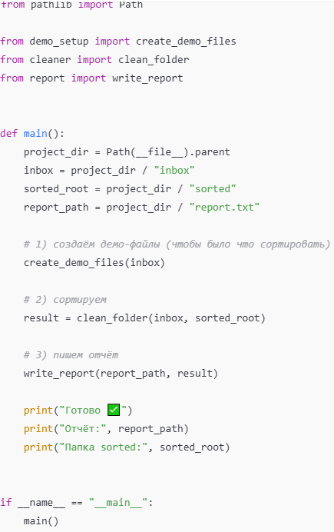

Проверка (5 минут)
- Запусти:
python main.py
- Проверь:
- в inbox/ стало пусто (или почти пусто)
- в sorted/ появились папки images/, docs/, music/, archives/, code/, other/
- появился файл report.txt и в нём список операций

